杭州师范大学《高等数学》试卷库
班级： 学号： 姓名：
装 订 线

A类（Ⅰ）答卷 -9

题号 | 一 | 二 | 三 | 四 | 五 | 总分
得分

一、单项选择题：（填上正确选择支前面的字母，共18分，每小题3分）
得分
1．下列极限存在的是( C )。
A．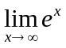 B．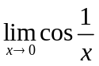 C． 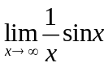 D．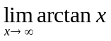
2．设,函数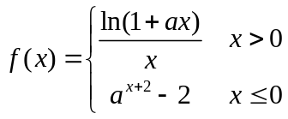在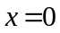处连续，则常数（ Ｃ ）。
A． B． C．２ D．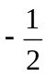
3．若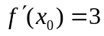，则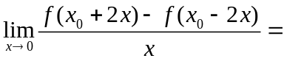( D )。
A． B． C． D． ；
4．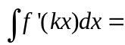( B )（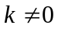）。
A．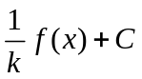 B．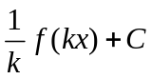 C．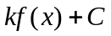 D．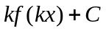
5．已知连续，则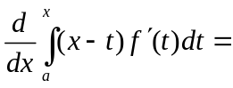（ B ）。
A．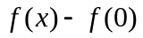 B. 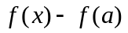 C. D. 0
6．微分方程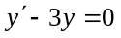的一个解为（ D ）。
A．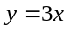 B．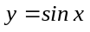 C．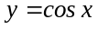 D．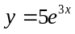

二、填空题（共18分，每小题3分）
7．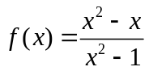的可去间断点为  。
得分
8．曲线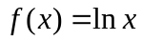在点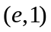处的切线方程为 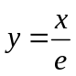 。
9．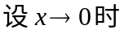，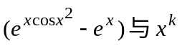是同阶无穷小，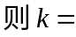 5 。
10．设的一个原函数是，则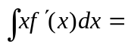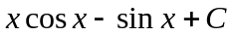。
11．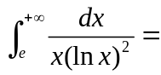 1 。
12．微分方程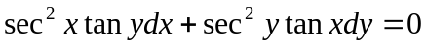的通解 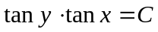 。
得分
三、解答题（共36，每小题6分）
13． 求极限：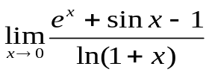。
解： 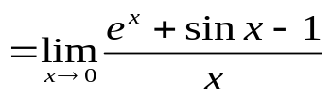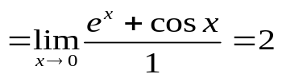
（6分）
14．求极限：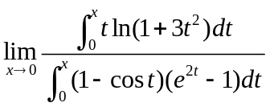．
解：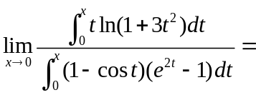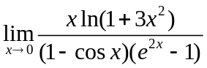 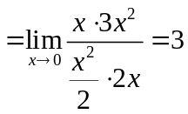 (6分)
15．函数由方程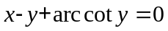确定，求及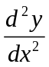。
解：方程两边微分：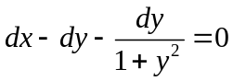 ，得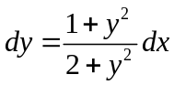 (2分)
则有 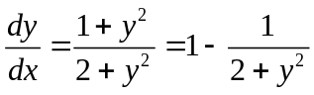 （4分）
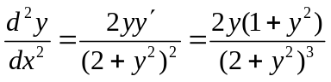 (6分)
16．求不定积分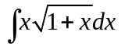．
解：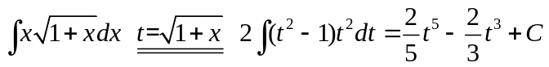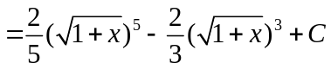 (6分)
17．求不定积分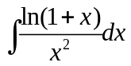．
解：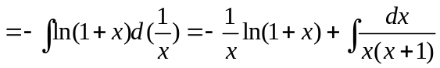 (3分)
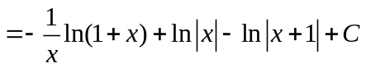 (6分)
18．求定积分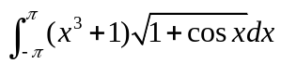．
解：
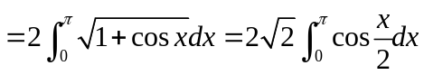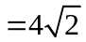 (6分)
得分
四、综合题（共16分，每小题8分）
19．求微分方程 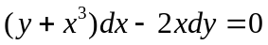满足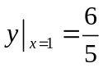的特解。
解：方程为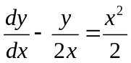，则微分方程的通解为：
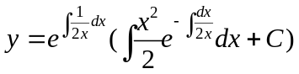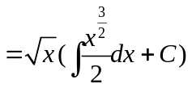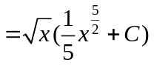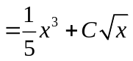，（6分）
将代入，得C=1，所以微分方程的特解为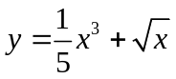 （8分）
20．设直线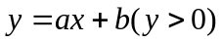与直线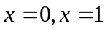及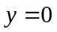所围成的梯形的面积等于Ａ，试求
，使这个梯形绕轴旋转所得的体积最小。
解： 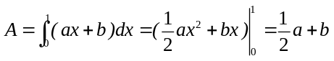.
或：梯形面积 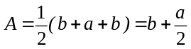. 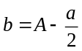 （3分）
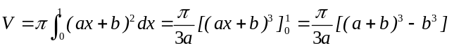 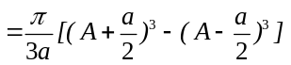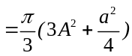， （6分）
令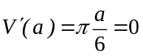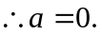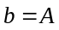时，体积最小. （8分）
五、证明题（共12分，每小题6分）
得分
21．当时，证明不等式：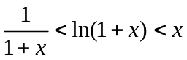成立。
证明：记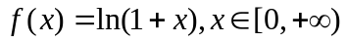，则在[0,x]上满足拉格朗日中值定理
即存在 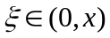，使得 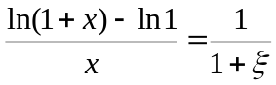 (３分)
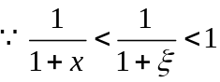， 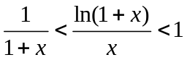
即， (6分)
证毕。
22．证明方程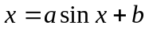至少有一个正根，并且它不超过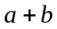，其中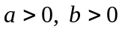．
证明：令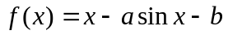，显见在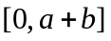]连续， (2分)
又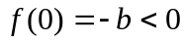，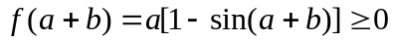．
当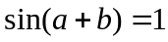时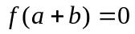，原方程有根； (4分)
当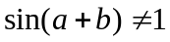时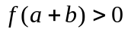，由零点定理知，至少存在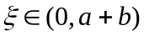，使得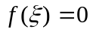．
综上知原方程至少存在一个正根，且不超过． (6分)
证毕。

